Sådan lægges et barn i lys med Biliblanket
- I depotrummet ved kontoret findes alt frem som skal bruges til at lægge barnet i enkelt lys
- Barnet afklædes helt, men beholder bleen på som det eneste
- Der påsættes beskyttelsesbriller med velcro i nakken – Se billede
(der findes 2 størrelser beskyttelsesbriller, præmatur og alm.)
- Barnet skal have dyne/Tæppe let hen over sig, men ikke så det dækker for lyset
- Vær obs på barnets temperatur under lysbehandlingen (Udlever termometer til familien)
- Følg billedvejledning samt beskrivelse

Beskrivelse | Billedvisning
Dette er forsiden af biliblanket og den side, der skal lyse mod barnet. | 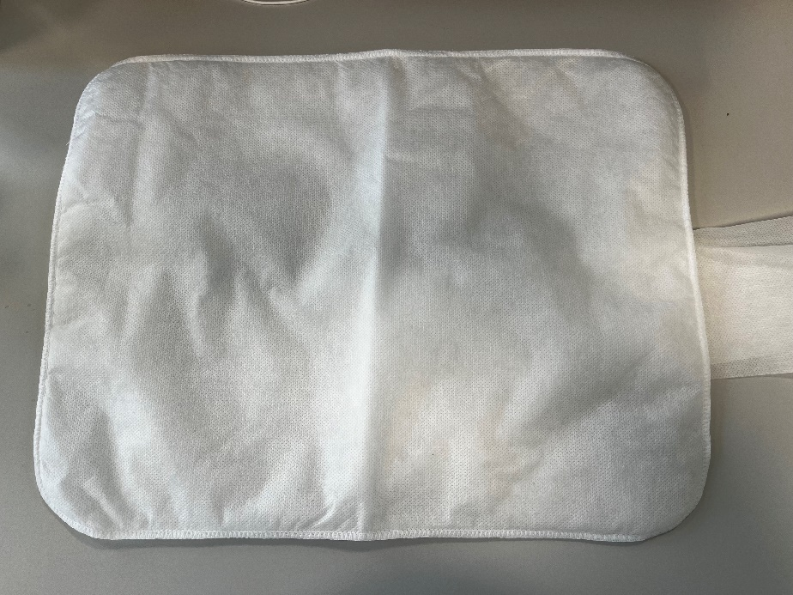
Dette er bagsiden af biliblanket og den side, der skal vende væk fra barnet. | 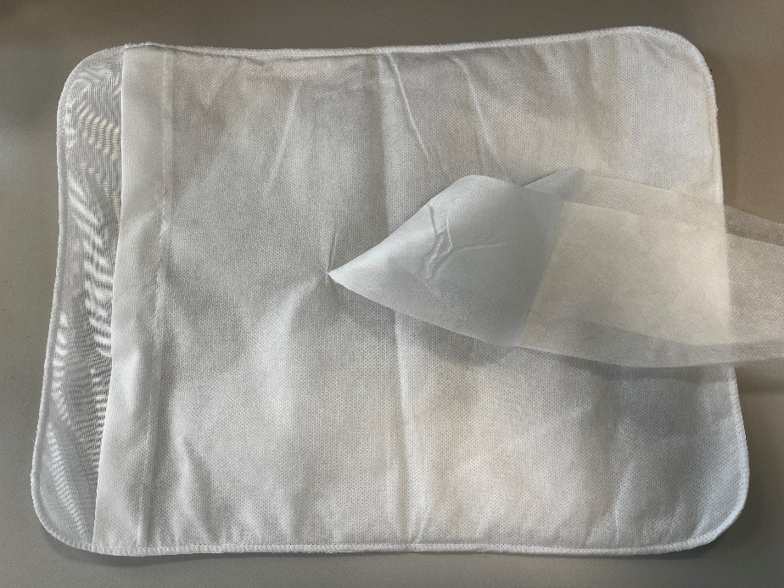
Bleen bukkes ned bagpå, sådan at barnet belyses mest muligt. | 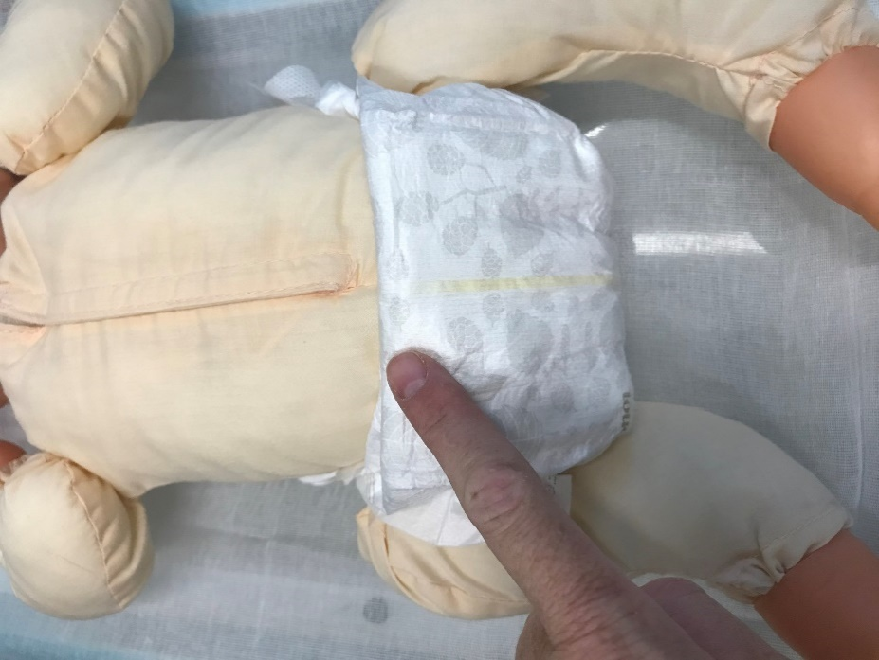
Barnet lejres på ryggen, og lyset skal altid vende mod barnet.  HUSK:  Biliblanket skal tilsluttes strøm og det skal tændes så det lyser | 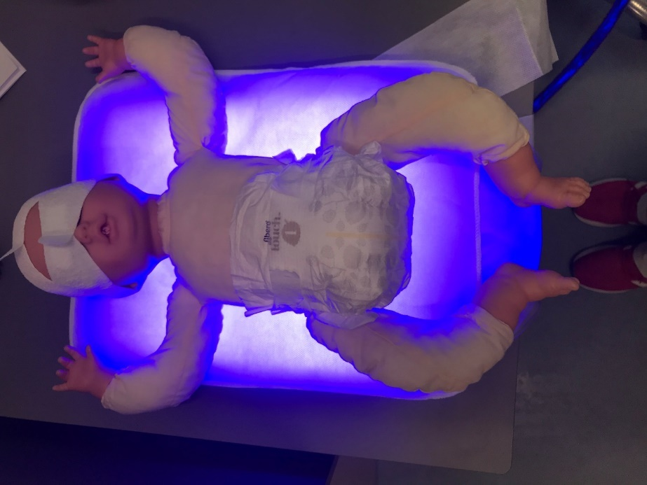
Biliblanket kan også bruges under amning, da lejres barnet i den ammestilling mor ønsker, og så foldes biliblanket om barnet.  OBS: Må kun foldes i længden. | 